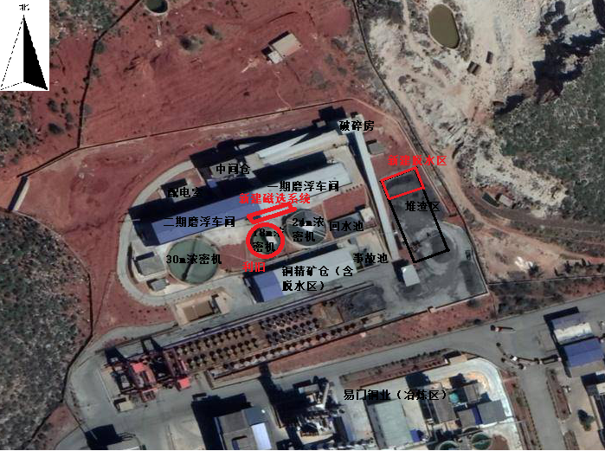
图2.2-1 项目周边位置关系图

2.2.8现场照片
项目周边情况及现场照片如图2-1至2-8所示。
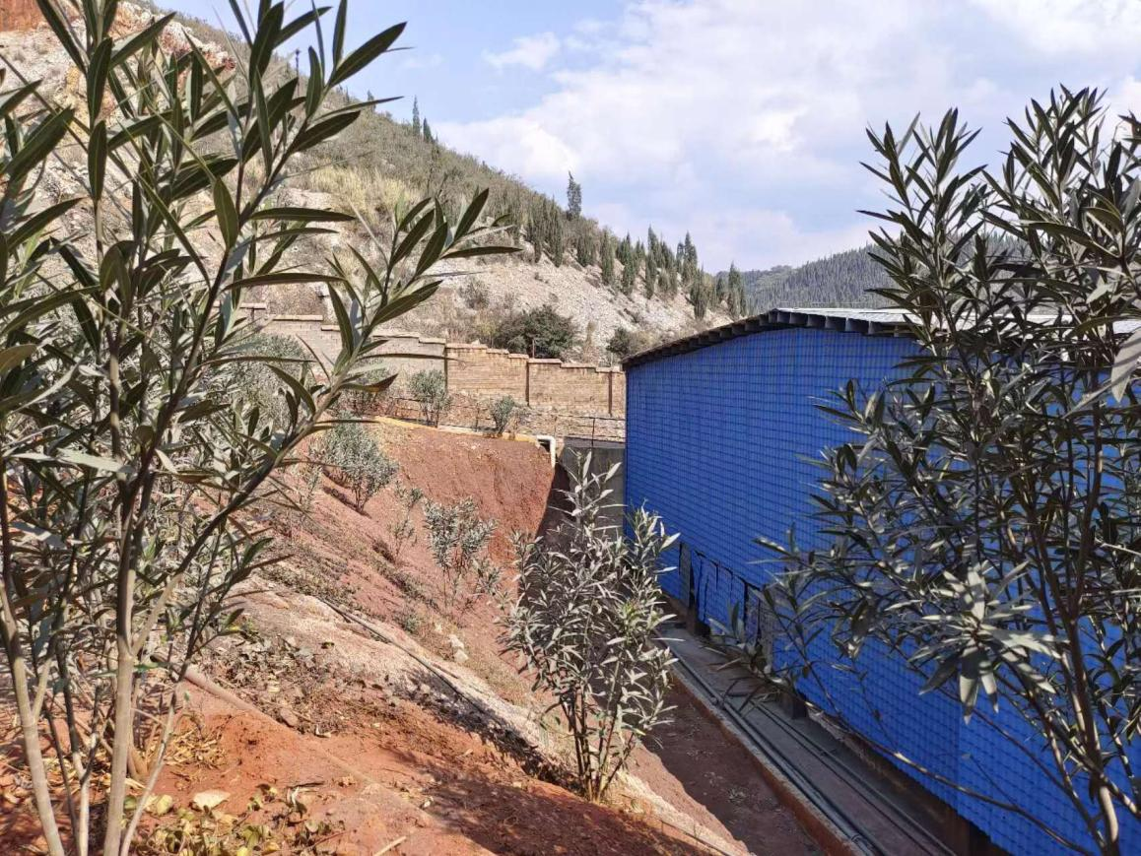
图2-1 陶瓷过滤机及精矿车间北侧
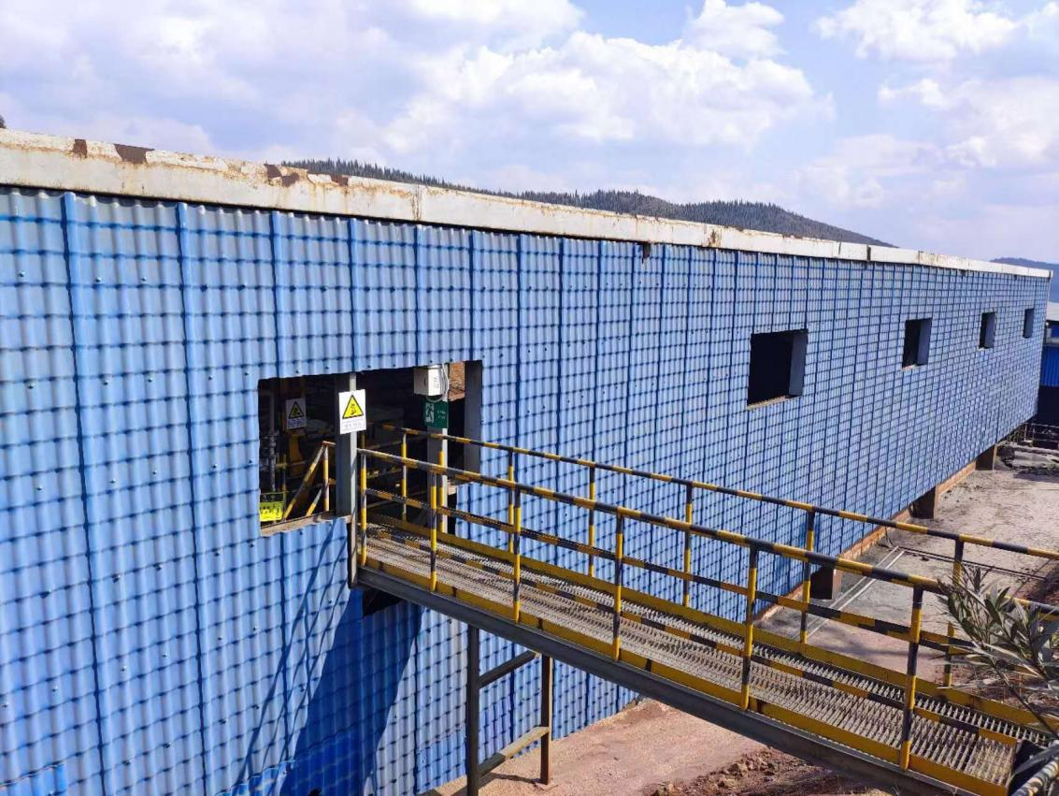
图2-2 过滤车间现状图
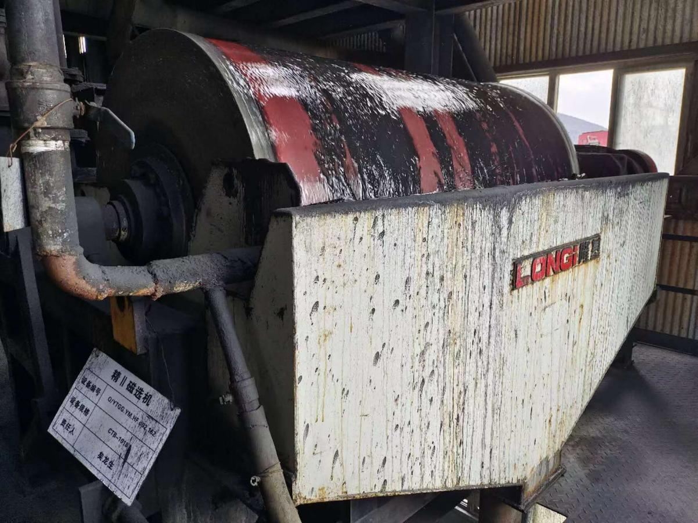
图2-3 磁选设备
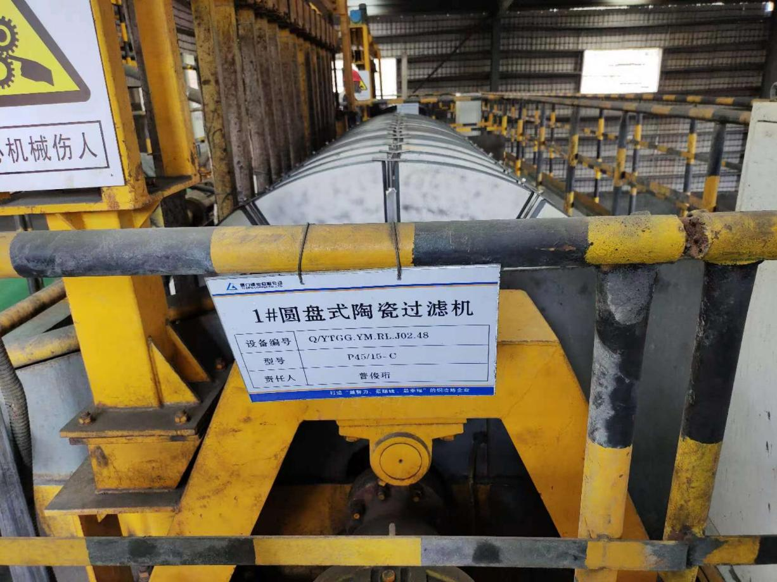
图2-4 陶瓷过滤设备
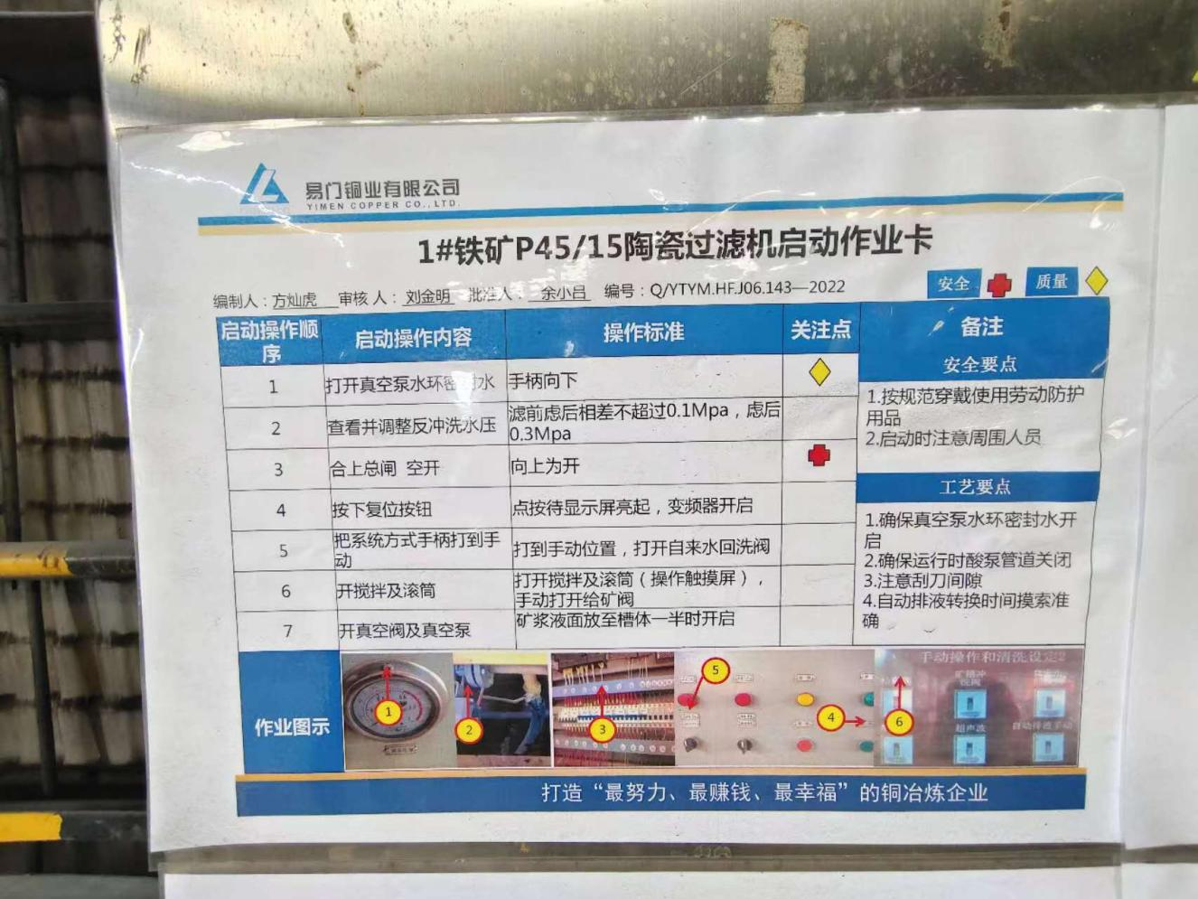
图2-5 陶瓷过滤机启动作业卡
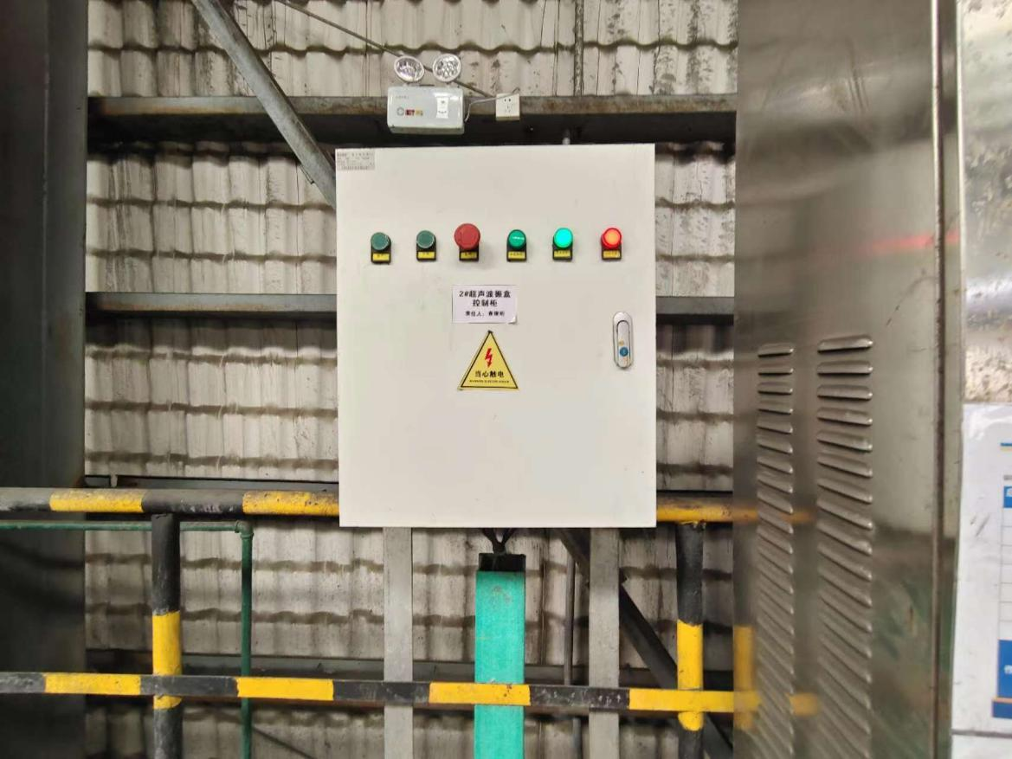
图2-6 陶瓷过滤机控制柜
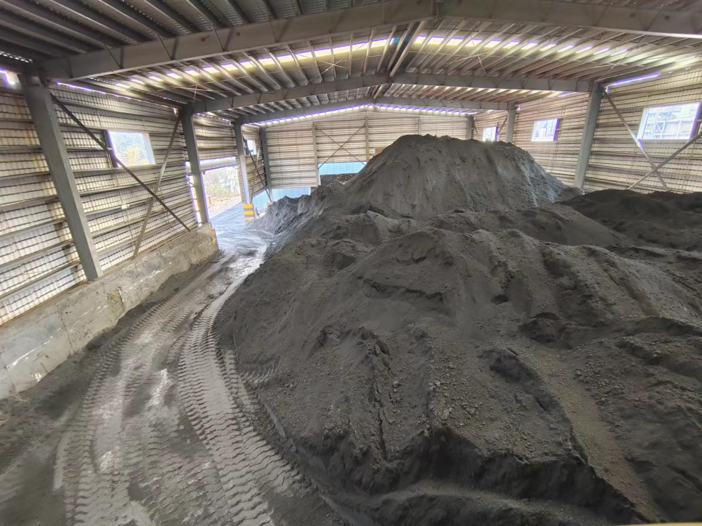
图2-7 铜渣堆渣仓库
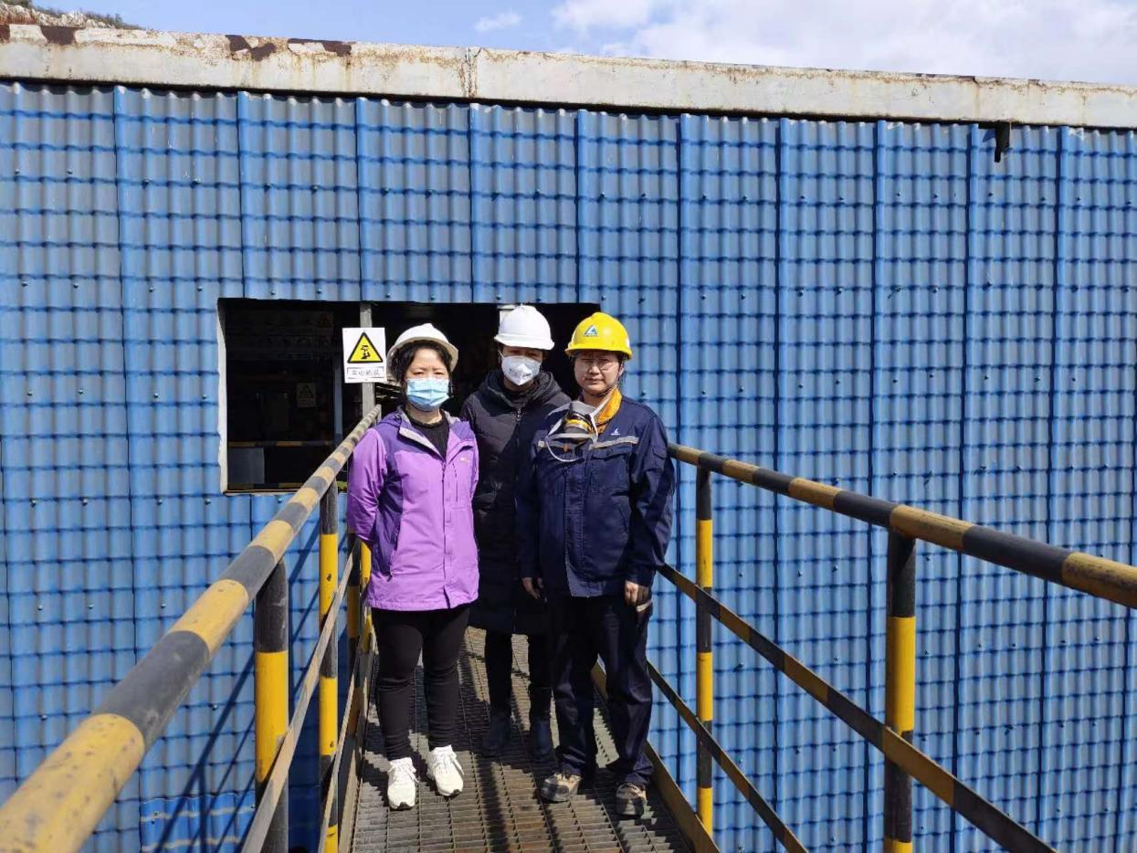
图2-8 评价人员（左右：徐卫琼，中间：周路平）与企业人员（鲁梅）现场照片

